需求：完成音乐点歌平台

要求：时间段是固定的，可以导入音乐，每个时间段可以配置放哪些音乐

原型图参考：

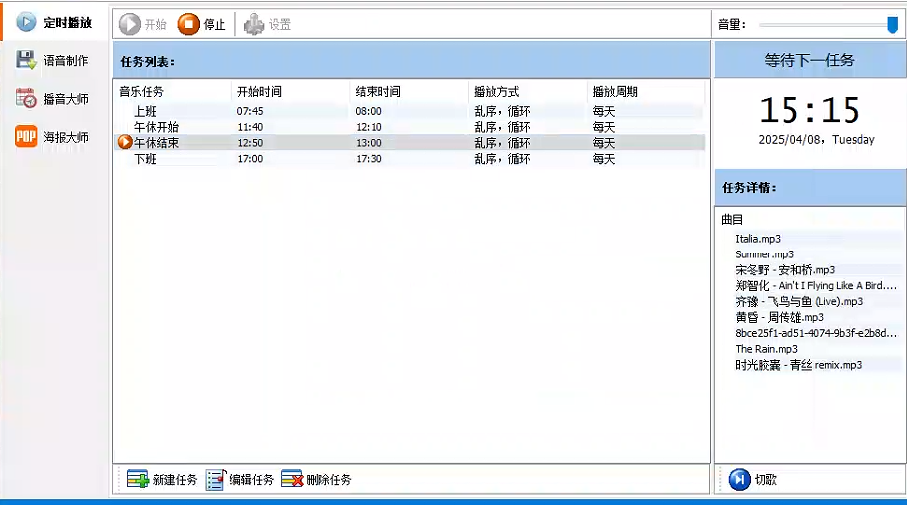

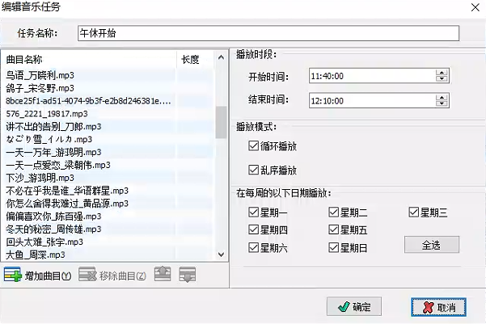

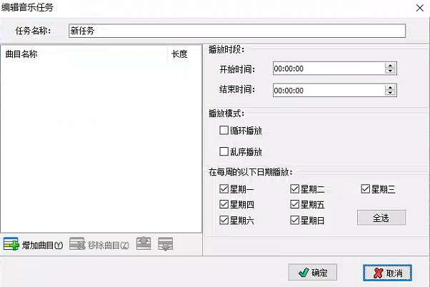

数据库表设计

|  |
| --- |
| -- 音乐表  CREATE TABLE `music` (  `music_id` bigint(20) NOT NULL AUTO_INCREMENT COMMENT '音乐ID',  `title` varchar(100) NOT NULL COMMENT '歌曲名称',  `artist` varchar(100) DEFAULT NULL COMMENT '歌手',  `duration` int(11) DEFAULT NULL COMMENT '时长(秒)',  `file_path` varchar(255) NOT NULL COMMENT '文件路径',  `status` char(1) DEFAULT '0' COMMENT '状态（0正常 1停用）',  `create_by` varchar(64) DEFAULT '' COMMENT '创建者',  `create_time` datetime DEFAULT NULL COMMENT '创建时间',  `update_by` varchar(64) DEFAULT '' COMMENT '更新者',  `update_time` datetime DEFAULT NULL COMMENT '更新时间',  `remark` varchar(500) DEFAULT NULL COMMENT '备注',  PRIMARY KEY (`music_id`)  ) ENGINE=InnoDB DEFAULT CHARSET=utf8mb4 COMMENT='音乐表';  -- 时间段表  CREATE TABLE `time_slot` (  `slot_id` bigint(20) NOT NULL AUTO_INCREMENT COMMENT '时间段ID',  `start_time` time NOT NULL COMMENT '开始时间',  `end_time` time NOT NULL COMMENT '结束时间',  `slot_name` varchar(100) DEFAULT NULL COMMENT '时间段名称',  `status` char(1) DEFAULT '0' COMMENT '状态（0正常 1停用）',  `create_by` varchar(64) DEFAULT '' COMMENT '创建者',  `create_time` datetime DEFAULT NULL COMMENT '创建时间',  `update_by` varchar(64) DEFAULT '' COMMENT '更新者',  `update_time` datetime DEFAULT NULL COMMENT '更新时间',  `remark` varchar(500) DEFAULT NULL COMMENT '备注',  PRIMARY KEY (`slot_id`)  ) ENGINE=InnoDB DEFAULT CHARSET=utf8mb4 COMMENT='时间段表';  -- 时间段音乐关联表  CREATE TABLE `slot_music` (  `id` bigint(20) NOT NULL AUTO_INCREMENT COMMENT '主键ID',  `slot_id` bigint(20) NOT NULL COMMENT '时间段ID',  `music_id` bigint(20) NOT NULL COMMENT '音乐ID',  `play_order` int(11) DEFAULT NULL COMMENT '播放顺序',  PRIMARY KEY (`id`),  UNIQUE KEY `idx_slot_music` (`slot_id`,`music_id`)  ) ENGINE=InnoDB DEFAULT CHARSET=utf8mb4 COMMENT='时间段音乐关联表'; |